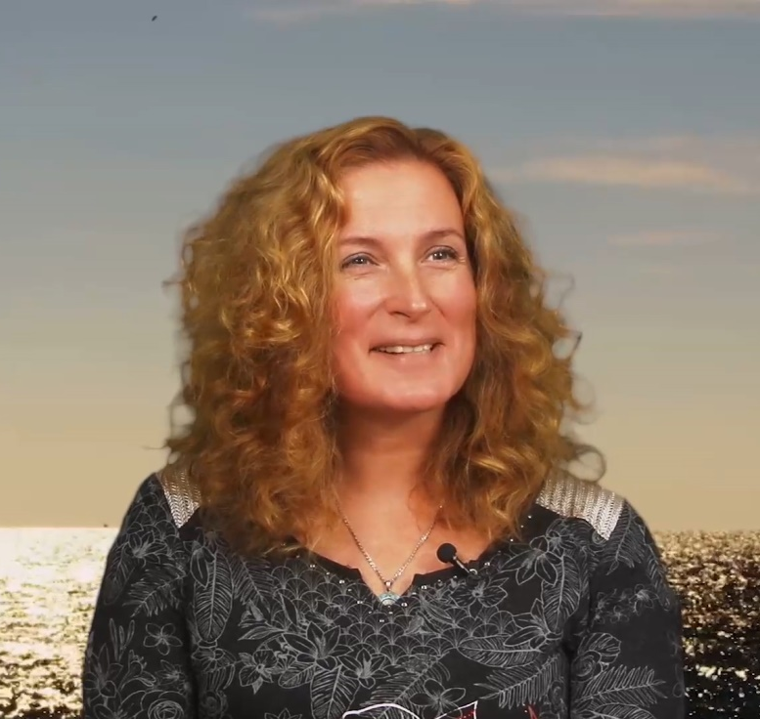
Иолтуховская Екатерина/……..
Екатерина - художник, автор книг о творчестве и вдохновении. Автор многих книг по трансовой арт-терапии (зендудлинг). Автор и ведущий обучающих курсов по духовному поиску (общее название можно дать), регрессолог (на счету на сегодняшний день более 50 регрессий).

Это будет в миниатюре на странице ПЕРСОНЫ http://probujdenie.ru/persony/ . Прошу сформулировать кратко Вашу специализацию, основное, которая будет указана через слеш после имени.

*************************************************************

Иолтуховская Екатерина - ….увлеченный творчеством и помощью людям через полученные навыки, опыт, техники и конечно через творчество.

Более тридцати лет назад Екатерина оказалась за порогом смерти и с того момента занялась духовным поиском и пониманием: Кто мы? и Что мы здесь делаем?

За это время прошла многих учителей (возможно перечислить нескольких), научилась многих техникам, в том числе медитативным и трансовым. Обучалась методу регрессивного транса у Татьяны Макаровой и прошла курс Долорес Кэннон (какой именно).

Видео Интервью

Ведет обучающий курс "Человек Нового Времени" (может это немного раскрыть? Не совсем понятно где ведется этот курс, очно или иначе, немного поподробнее о сути курса было бы отлично. Ниже немного изменила исходный текст, возможно это часть курса выше?)
На своих курсах Екатерина раскрывает такие темы как:
- Кто я есть на самом деле
- Самооздоровление и самоисцеление
- Семь страстей человеческих
- Высшие Существа
- Символы
- и тд.

Екатерина - Автор многих книг по трансовой арт-терапии (зендудлинг). Книги и блокноты автора вы легко найдете на полках крупных книжных магазинов.
Рассказать немного о зендулинге и пригласить МК….
Но это не просто рисунок старательно выдуманный, чтобы разобраться в этой терапвтической технике дзен рисования мы рады открыть двери нашего центра для всех желающих погрузиться ……. Для того-то…. – приглашаем на МК.
Рисунки, зендулинг
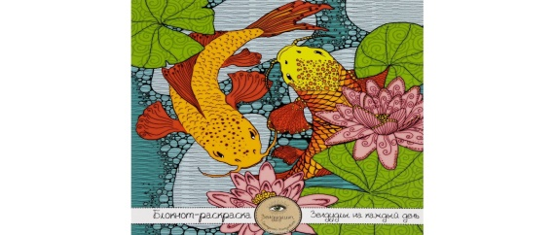
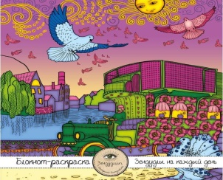
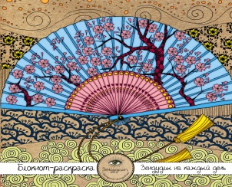
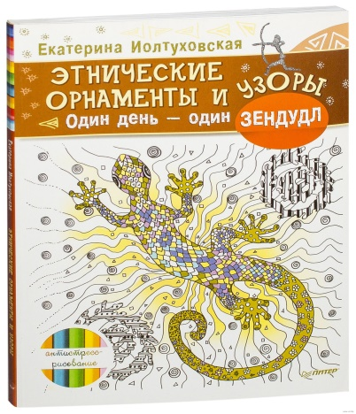
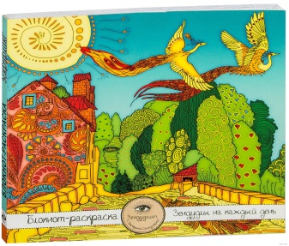
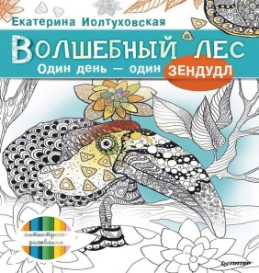
Предлагаю использовать этот пост, может немного адаптировать..
«…У меня лучшая в мире работа. Впрочем, я и раньше так думала. Я рассказываю на курсе только то, что люблю, что пропустила через себя и пользуюсь, вижу результаты. Каждая новая тема, недавно обнаружили это, начинается с моей фразы: "Мы начинаем новую тему, и я ее люблю безмерно. Наверное, она - самая любимая. " Ученики уже смеются. "Ты каждый раз это говоришь!!!" И точно. Каждый раз.
Или рисование календаря, книг. Ухожу в мир, где всё совсем по-другому. Рассматриваю его и потом рисую. А для нового месяца ловлю, считываю его энергии. Это красота какая, а не работа!
А когда приходят с проблемами и в результате говорим о мечтах и желаниях...
А работа с Высшими Существами... Правда, они иногда могут похулиганить, но все равно: там столько любви! Нам учиться и учиться.
И еще для меня важен результат. Начинаются ли положительные перемены у тех, кто ко мне приходит. И я себя спрашивала - не ради ли самоутверждения я так жду, когда наладится все у моих прекрасных учеников и посетителей? Убедилась. Нет. Мне важен общий процесс гармонизации каждого, приложила ли я к этому руку или кто-то другой.
И чем дальше живу, тем острее чувствую любой дисбаланс. А раз остро чувствую, то хочется его уравновесить, с помощью энергий любви, радости, энергий блага.
Каждый это может делать и сам. Это не так сложно. Самое сложно - научиться принимать этот мир таким, какой он есть и воспринимать как стартовую площадку для движения к Свету, для перемен к лучшему и т.д.
Порой жизнь нам готовит сюрпризы и подарки там, где и не ждем. А где ждем - там порой пусто и темно. И если и есть сюрпризы, то нежелательные.
Всем чудесного дня! Доверяйте Мирозданию и своему Высшему Я. Будьте счастливы! 💛✨

В нашем центре Екатерина также открывает запись на сеансы регрессии
«…Трансовый метод регрессивного путешествия - один из методов выхода на связь с Высшим Я, с нашими наставниками и помощниками. Он хорош тем, что человек сам слышит и получает ответы на очень важные для него вопросы. Это помогает переосмыслить то, что происходит сейчас в его жизни, получить подсказки, как себя вести и куда идти, а порой и прямые рецепты для исцеления и корректировки здоровья и самочувствия. Иногда люди приходят в смятении, не понимая, что не так в их жизни. Тогда предварительная беседа очень помогает разобраться, сформулировать вопросы для регрессии, понять истинные цели и желания.
Прошлые жизни частенько являются катализаторами событий нашей нынешней жизни, и, осознав и переосмыслив то, что было, мы уже вносим изменения к лучшему в жизни нынешней. Ну и конечно неоценима ясность приходящей от Высшего Я информации. Вопросы как глобального масштаба типа запроса о моем предназначении, так и обычные бытовые вопросы об отношениях, работе и деньгах получают исчерпывающие ответы, частенько с предложением дальнейшей поддержки.
Другие трансовые практики не дают такой четкости картины. Конечно, здесь просто необходимо доверие между регрессантом и регрессологом, человеком, который берет за руку и ведет по туннелям времени и тонких миров. Потому важно, чтобы каждый выбирал именно того, кому готов доверять. Ведь общение идет на троих: регрессант, его Высшее Я и регрессолог.
С чем ко мне можно приходить:
- Если непонятно, почему недоволен жизнью
- Если есть странные ситуации: сны, провалы во времени, видения
- Если есть ощущение, что не вы - хозяин своей жизни.
- Если есть сложные отношения
- Если хочется понять свое предназначение
- Если понимаете, что ответы где-то за пределами психологии
- Если есть страх смерти и другие страхи
- Если хочется получить поддержку и защиту (сейчас это в сленге так и звучит "хочу на ручки!!!")
- Аномальные явления
- Познакомиться с собой…»

Записаться на сеанс к Екатерине Иолтуховской можно, оставив заявку таким-то образом (допишу сама)

